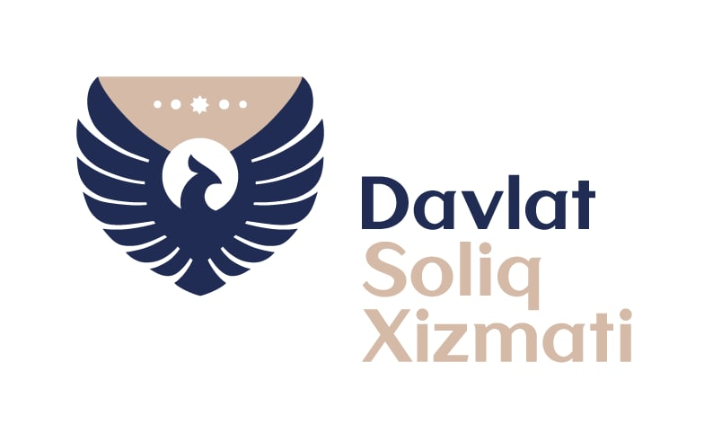
PRESS-RELIZ
XVI “Ipak yoʻli” Soliq forumi
2024-yilning 28–29-fevral kunlari Toshkent shahrida XVI “Ipak yo‘li” soliq forumi bo‘lib o‘tadi.
Tashkilotchilar – Xalqaro soliq va investitsiya markazi (International Tax and Investment Center – ITIC), O‘zbekiston Respublikasi Iqtisodiyot va moliya vazirligi hamda Vazirlar Mahkamasi huzuridagi Soliq qo‘mitasi.
XVI “Ipak yo‘li” soliq forumida Ozarbayjon, Gruziya, Qozogʻiston, Qirgʻiziston, Moʻgʻuliston, Armaniston, Xitoy, Tojikiston, Turkiya va Yaponiya kabi davlatlardan kelgan 60 ga yaqin moliya va soliq idoralari vakillari ishtirok etadi.
Forumning asosiy maqsadi – Yevroosiyo mamlakatlari soliq siyosati
va ma’muriyatchiligidagi so‘nggi o‘zgarishlarni muhokama qilish, soliq va moliya sohasidagi dolzarb masalalarning xalqaro yechimlari yuzasidan o‘zaro tajriba almashish, shuningdek, mintaqa davlatlari soliq ma’muriyatchiligini ilg‘or jahon standartlariga moslashtirish
va ishtirokchi davlatlar o‘rtasidagi hamkorlikni rag‘batlantirish bo‘yicha umumiy kelishuv (konsensus)ga erishish.
Forum doirasida mintaqaviy iqtisodiy rivojlanish va soliq siyosati, toʻgʻridan-toʻgʻri
va bilvosita soliq solish, raqamli soliq maʼmuriyatchiligi, shuningdek, soliq bazasini kamaytirish va daromadlarni yashirishga qarshi kurashish boʻyicha harakatlar rejasi (BEPS – Base Erosion and Profit Shifting – (https://t.me/soliqnews/11078) OECD dasturining ikki ustunli yechimi (GloBE Rules) oqibatlariga oid 8 ta tematik sessiya boʻlib oʻtadi.
Mazkur tadbir soliq va moliya tashkilotlari hamda soliq sohasidagi mustaqil ekspertlar o‘rtasidagi o‘zaro hamkorlikning o‘ziga xos platformasidir. Xususan, xalqaro standartlarga javob beradigan soliq siyosatini shakllantirishga va buning natijasida mamlakatimizning investitsiyaviy muhitini yaxshilashga hamda ishtirokchi davlatlar oʻrtasidagi iqtisodiy hamkorlikni rivojlantirishga xizmat qiladi.
Ma’lumot uchun: Xalqaro soliq va investitsiya markazi (International Tax and Investment Center – ITIC) 1993-yilda tashkil etilgan. Bu mustaqil, notijorat ilmiy-tadqiqot tashkiloti bo‘lib, soliq islohotlarini ilgari surish, oʻtish davridagi va rivojlanayotgan mamlakatlarda investitsiya muhitini yaxshilash uchun davlat-xususiy tashabbuslarni ragʻbatlantirib boradi.
XVI “Ipak yo‘li” Soliq forumining ochilish marosimi 28-fevral kuni soat 13:00 da Toshkent shahridagi “Hyatt Regency” mehmonxonasida bo‘lib o‘tadi.
Ushbu forum 2003-yildan buyon har yili o‘tkazib kelinadi. Bundan avvalgi XV soliq forumi 2023-yilda Qozog‘istonda bo‘lib o‘tgan.
Soliq qo‘mitasi Matbuot xizmati
www.soliq.uz E-mail: org@soliq.uz Тел: (+99871) 244-98-22, 244-98-34

